Berührungslos, hygienisch und wassersparend
Für jeden Waschtisch die passende Armatur: TOTO präsentiert zwei neue, designpreisgekrönte Automatikarmaturen. Neu ist auch die ECO CAP-Technik zur Reduktion des Wasserverbrauchs.
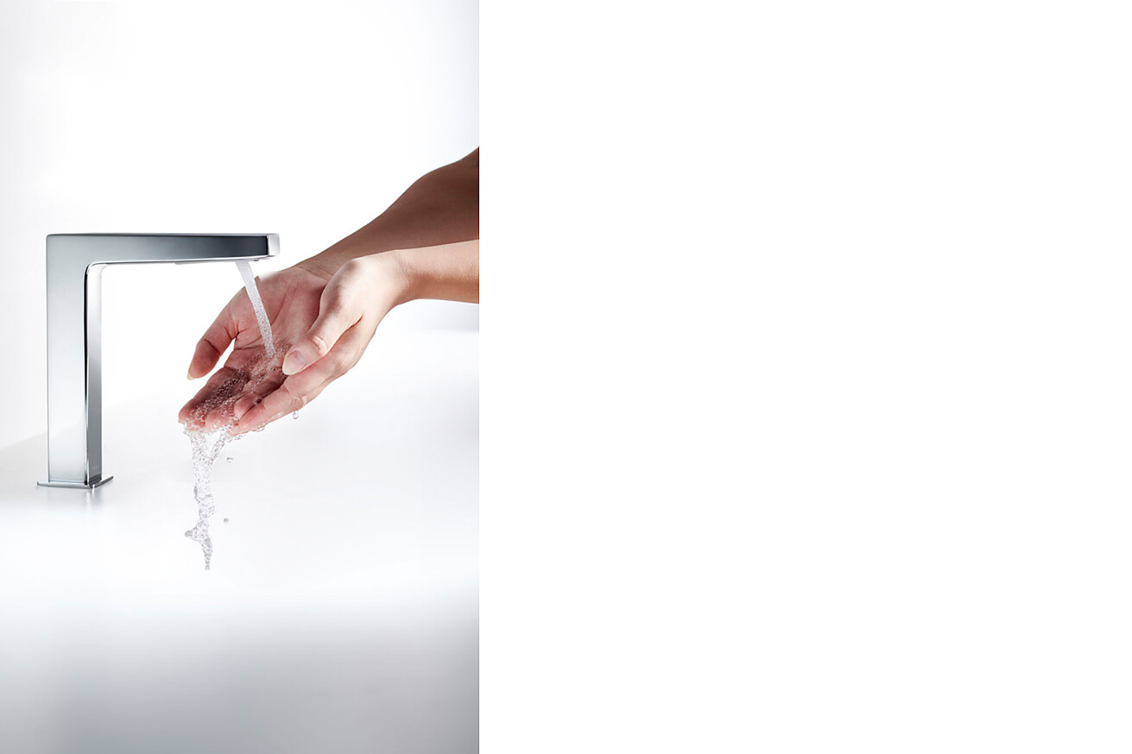
TOTO stellt zwei neue Automatikarmaturenserien mit den Technologien SELF POWER und der wassersparenden Technik ECO CAP vor. Beide wurden bereits mit den internationalen Designpreisen Red Dot Award und Green Design Award ausgezeichnet und eignen sich besonders für das private Gästebad, die Hotellerie und öffentliche Waschräume. In ihrer großen Variantenvielfalt steht nun für jede Waschtischform die passende Armatur zur Verfügung – ob Einbau- oder Unterputz-, Möbel- oder Aufsatzwaschtisch, die neuen TOTO Automatikarmaturen passen zu jedem Waschtisch.
Mit TOTO wird selbst das tägliche Händewaschen zu einem besonderen Ritual. Allein die Formgebung der neuen Automatikarmaturen inspiriert dazu, einen Moment innezuhalten und die minimalistische Ästhetik zu genießen, die jedem Waschtisch und jedem Badezimmerinterieur das gewisse Etwas verleiht.
Jenseits des Designs und der individuellen Vorlieben sind es die funktionalen Aspekte, die überzeugen: Beide Armaturenserien mit jeweils fünf Varianten in rundem und eckigem Design zeichnen sich durch einen außergewöhnlich niedrigen Wasserverbrauch und ihre smarte, berührungslose Bedienung aus. Ein Sensor direkt am Ende vom Armaturenauslauf registriert die Handbewegungen genau und sehr präzise an der richtigen Stelle. Eine Besonderheit der berührungslosen Armaturen von TOTO ist die SELF POWER-Technik, die sich auch als integriertes „Wasserkraftwerk“ bezeichnen lässt: Der Sensor im Armaturenauslauf – einer der kleinsten der Welt – registriert die Bewegung der Hände und aktiviert den Wasserfluß. Im Inneren der Armatur wirkt die zweite Technologie: Mit einem Generator wird die aus dem Wasserfluss entstehende Energie umgewandelt, um den Mikrosensor mit Strom zu versorgen.
Ein angenehm „voller“ Wasserstrahl – trotz wassersparender Technik
Neu ist auch die von TOTO entwickelte Technik ECO CAP. Mittels ECO CAP wird dem Wasser Luft beigemischt. Dabei wird Wasser gespart und trotzdem ein besonderes Komfortgefühl erzeugt: der Wasserstrahl fühlt sich angenehm weich und voll an und die Armatur verbraucht gleichzeitig nur noch zwei Liter.
Für jeden Waschtisch die passende Armatur
Jede der beiden Armaturenserien – eckig und rund – ist in drei Höhen und zwei unterschiedlich langen Wandauslässen erhältlich. Für jede Waschtischform steht nun die passende Armatur zur Verfügung – ob Einbau- oder Unterputz-, Möbel- oder Aufsatzwaschtisch, diese Armaturen passen zu jedem Waschtisch. Die beiden Serien haben es auch den Juroren des im Februar 2022 verliehenen Red Dot Award: Product Design 2022 angetan. Die Designexperten lobten unter anderem den „minimalistischen Designgedanken“ sowie die „hohe Ausdruckskraft“ und vergaben das Prädikat „Winner“. Auch den Green Good Design Award 2021 konnten die beiden Serien für sich verbuchen. Die „Harmonie des Designs mit dem umgebenden Raum“ spielte für die Auszeichnung ebenso eine Rolle wie die „Nutzerfreundlichkeit“.
Berührungslos im Bad – TOTO Armaturen, Dusch-WCs und mehr
Die Pandemieerfahrung der vergangenen Jahre hat die Gesellschaft in vieler Hinsicht sensibilisiert, insbesondere in Hygienefragen. Wenn mehrere Menschen ein Bad benutzen, ist Sauberkeit wichtig. Je weniger berührt werden muss, umso angenehmer. Waren beispielsweise berührungslos funktionierende Sanitärarmaturen und Händetrockner lange Zeit ausschließlich in öffentlichen Bereichen zu finden, ziehen sie nun auch in private Badezimmer ein. Neben den berührungslosen Armaturen bietet TOTO viele weitere Produkte an, die den Hygienestandard erhöhen: Dusch-WCs mit automatischer Spülung (WASHLETTM), automatische Seifenspender, Händetrockner sowie Waschtische mit besonders schmutzresistenten Keramikoberflächen.
Weitere Informationen: .de.toto.com
Green Good Design Awards: Green Good Awards
Red Dot Award: Product Design 2022: Red Dot Award 2022Ansprechpartner für Journalisten:
bering*kopal, Büro für Kommunikation
Thomas Kopal
Tel. +49 (0)711 7451 759 12
Thomas.Kopal@
bering-kopal.de
Ansprechpartnerin im Unternehmen:
Anja Giersiepen
anja.giersiepen@
toto.com
TOTO im Internet:
de.toto.com
THE TOKYO TOILET
Projektspezifische Anfragen:
The Nippon Foundation
https://tokyotoilet.jp/en/
1 TOTO stellt zwei neue Automatikarmaturenserien mit jeweils 5 Varianten vor. Neben ihrer ausgewogenen, ästhetischen Form zeichnen sie sich durch einen besonders niedrigen Wasserverbrauch und berührungslose Bedienbarkeit aus. Foto: TOTO
2 Ein angenehm „voller“ Wasserstrahl – trotz wassersparender Technik: Mittels ECO CAP wird dem Wasser Luft beigemischt. Dabei wird Wasser gespart und trotzdem ein besonderes Komfortgefühl erzeugt: der Wasserstrahl fühlt sich angenehm weich und voll an und die Armatur verbraucht gleichzeitig nur noch zwei Liter. Im Bild die runde Variante der neuen Automatikarmatur. Foto: TOTO
3 Für jeden Waschtisch bietet TOTO die passende Armatur. Jede der beiden Armaturenserien – eckig und rund – ist in drei Höhen und zwei unterschiedlich langen Wandauslässen erhältlich. Foto: TOTO
4 Vollkommen stimmig wirkt das Ensemble aus Aufsatzwaschtisch und passender Armatur, beides von TOTO. Die runde Automatikarmatur ist ebenso wie ihr eckiges Pendant mit einem Sensor ausgestattet, der den Wasserfluss präzise aktiviert und deaktiviert. Foto: TOTO
1.2.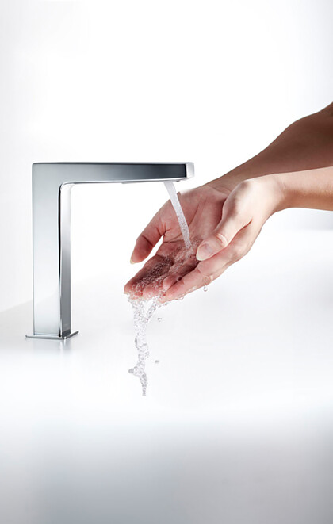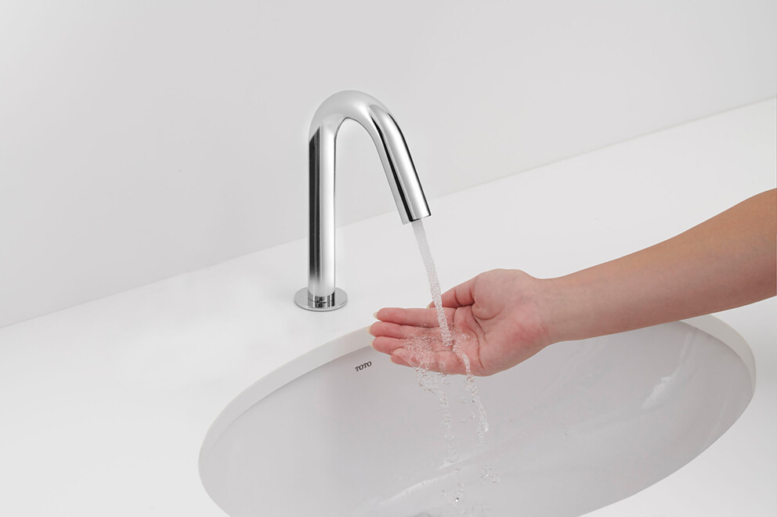3.4.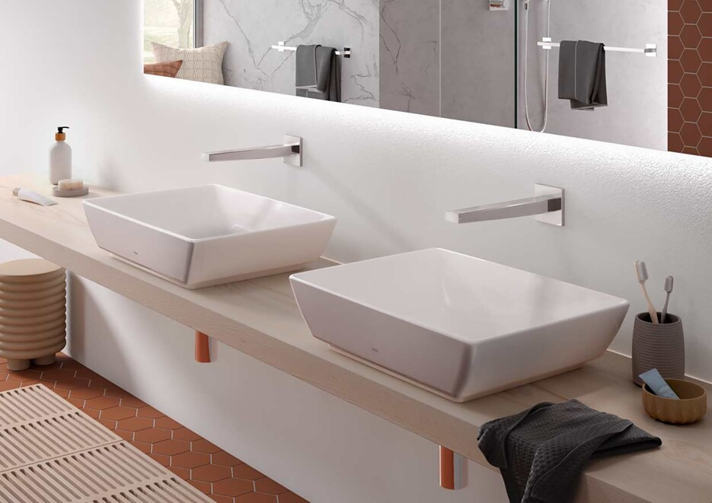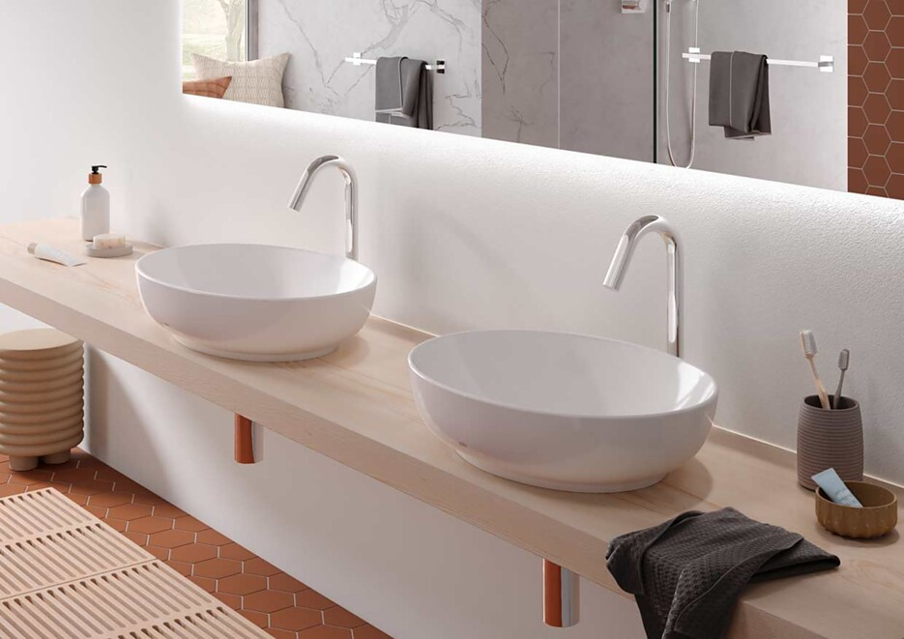
5 Mit TOTO wird selbst das tägliche Händewaschen zu einem besonderen Ritual. Jede der beiden Armaturenserien – eckig und rund – ist in drei Höhen und zwei unterschiedlich langen Wandauslässen erhältlich. Für jede Waschtischform steht nun die passende Armatur zur Verfügung – ob Einbau- oder Unterputz-, Möbel- oder Aufsatzwaschtisch, diese Armaturen passen zu jedem Waschtisch. Foto: TOTO
6 Am Ende vom Armaturenauslauf ist in jeder der Automatikarmaturen ein Mikrosensor, der die Bewegung der Hände registriert und die benötigte Wassermenge genau dosiert. Mit einem Generator wird die aus dem Wasserfluss entstehende Energie umgewandelt, um den Mikrosensor mit Strom zu versorgen. Die Technik wird von TOTO als SELF POWER-Technik bezeichnet. Foto: TOTO
7 Schlank und elegant ist diese runde Variante der neuen TOTO Automatikarmatur, die sich vor allem für hohe Aufsatzwaschtische eignet. Gerade im Gästebad, Hotelbädern oder öffentlichen Sanitärbereichen ist es angenehm, sich die Hände zu waschen, ohne die Armatur zu berühren. Foto: TOTO
8 Ob eckig oder rund – das ist eine Frage des persönlichen Stils. TOTO bietet mit den beiden neuen Automatikarmaturen-Serien zahlreiche Varianten, so dass sich für jeden Waschtisch die ideale Armatur findet. Foto: TOTO
5.6.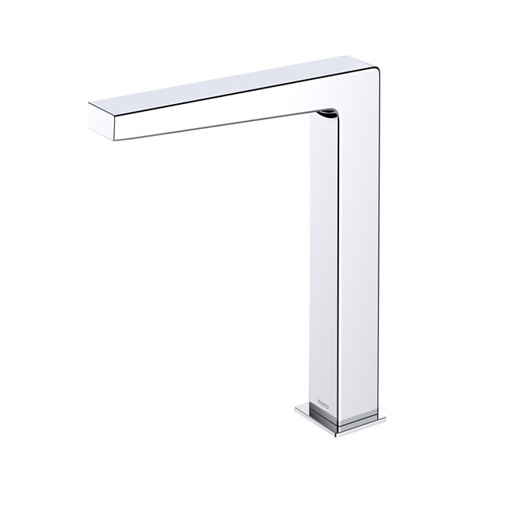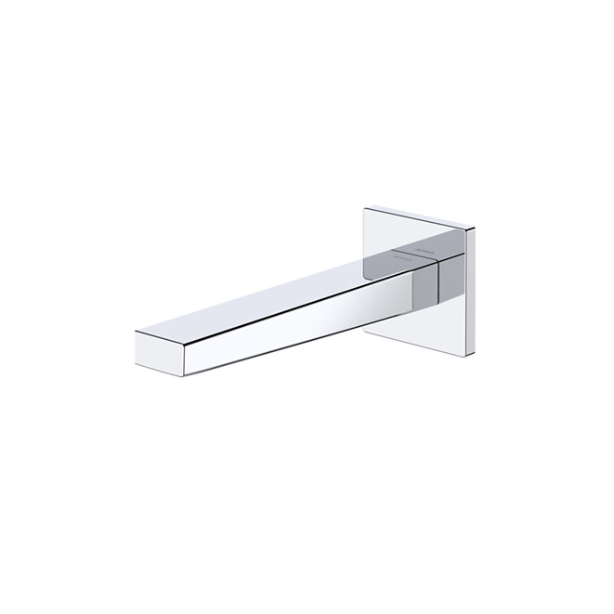7.8.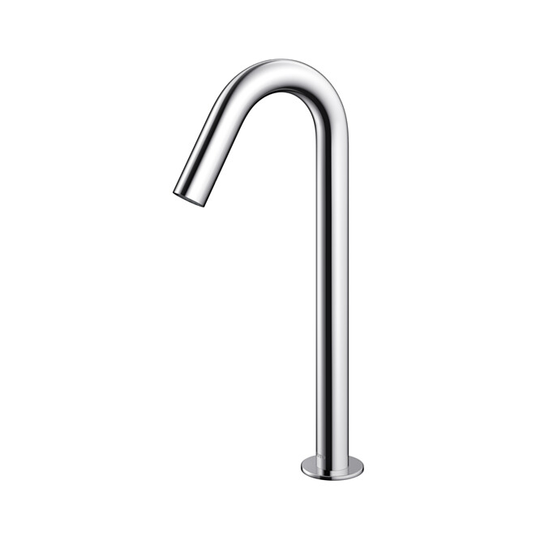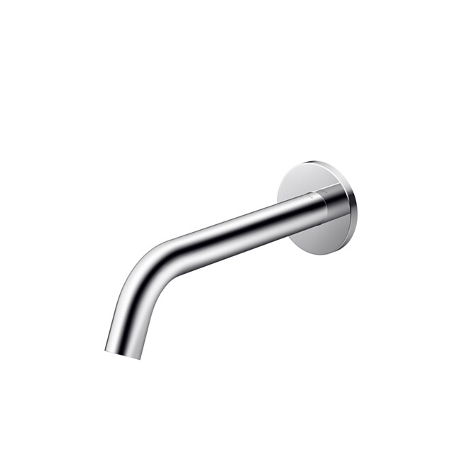
9 Bereits zwei internationale Designpreise haben die neuen TOTO Automatikarmaturen erhalten: den Red Dot Award: Product Design 2022 sowie den Green Good Design Award 2021.
9.
Über TOTO Europe
Bei TOTO, das zu den führenden internationalen Sanitärunternehmen zählt, steht der Mensch und sein Wohlbefinden im Mittelpunkt. Bereits 1917 in Kitakyushu, Japan, gegründet, entwickelt, produziert und vertreibt TOTO seit 2009 seine ganzheitlichen Badezimmerkonzepte für gehobene Ansprüche auch in Europa. Das Ziel ist es, durch Regeneration, Komfort und Hygiene ein neues Lebensgefühl zu schaffen und die Technik intelligent und nahezu unsichtbar in das Design zu integrieren. Japans führender Hersteller präsentiert als Komplettbadanbieter Sanitärkeramik, Armaturen und Accessoires. Im Jahr 2020 konnte das Unternehmen auf 40 Jahre Entwicklung und Herstellung von Dusch-WCs (WASHLET™) zurückblicken. Auf dem Weg zu einem nachhaltig ausgerichteten Unternehmen, das die Entwicklung hin zu einer vollständig emissionsfreien Gesellschaft unterstützt, zeigt TOTO ein hohes Engagement: Mit dem Beitritt zur Initiative RE100 bekennt sich die TOTO-Unternehmensgruppe dazu, an allen Standorten bis zum Jahr 2040 vollständig auf Strom aus erneuerbaren Energien umzustellen. Im Juni 2021 erfolgte die Zertifizierung der Science Based Targets Initiative (SBT), um die Reduzierung von Treibhausgasen im Einklang mit dem Pariser Abkommen zu erreichen und auf dieser Grundlage die CO₂-Emissionen systematisch weiter zu reduzieren. Weltweit arbeiten mehr als 30 000 Menschen bei TOTO.
Mehr über TOTO: de.toto.com

QR-Code der Pressemitteilung


